لجمهورية الجزائرية الديمقراطية الشعبية
2024/2023'

مـــديـــريــة الــتـربـيـة لــولايــة غرب الجزائر المستوى: الرابعة متوسط متوسطة: فاطمة زردامى المدة : ساعة ونصف
اختبار للفصل الثلاثي الثالث في مادة العلوم الفيزيائية والتكنولوجيا
التمرين الاول (06 ن)
في مأخذ التيار المتناوب تقيس اجهزة الفولط متر V₁ .V₂ .V₃ التوترات U₁. U₂. U₃ على الترتيب, اذا علمت ان المربط 3 يمثل المربط الارضي و التوتر بين المربط 1 و3 U₃ = 220 v ( الوثيقة 1)
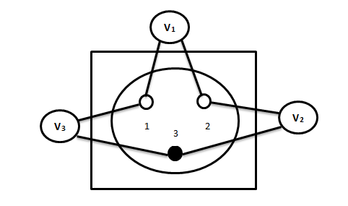
- حدد دور المربط 3
- حدد قيمة التوتر بين مربط 1 و 2 U₁ ) ( و بين مربط 2 و 3 U₂ ) (
- سم المربطين 1 و2.
- احسب التوتر الاعظمي U_{MAX}
عند اقتلاع المأخذ من مكانه نجد ان الاسلاك المتصلة به سوداء اللون كلها.
- حدد اللون المناسب للأسلاك لكل مربط.
- اذكر طريقة اخرى لتحديد مرابط المأخذ الكهربائي.

الوثيقة 1

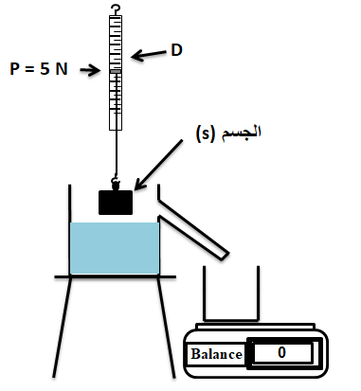
الوثيقة 01

التمرين الثاني :( 06 ن)
لاحظ الوثيقتين (1) و (2) جيدا ثم أجب عما يلي:
1/ سم الجهاز D و ما وظيفته ؟
2/ أحص القوى المؤثرة على الجسم (S) في الوثيقة (1) مع كتابة رمز كل قوة.
3/ أذكر شرطي توازن الجسم (S).
4/ عند غمر الجسم (S) غمرا كليا داخل الماء يزيح حجما من الماء و يشير الجهاز D إلى القيمة 4N كما تبينه الوثيقة (2).
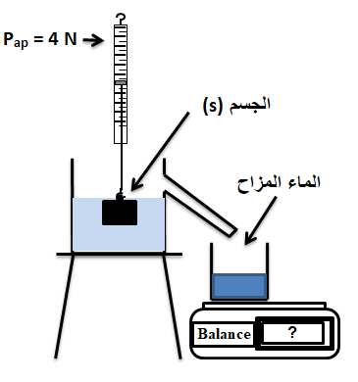
الوثيقة 02

- ماذا تمثل كل من P و P_{ap} ؟
- استنتج الفرق بين القيمتين و ماذا تمثل هذه القيمة ؟
- تعطى لك g=10N/Kg .
احسب كتلة الماء المزاح , .

الوضعية الإدماجية: ( 08 ن)
لاحظ فلاح أن حقل أشجار التفاح الذي يملكه عدة ظواهر من بينها:
- 1. لون أوراق أشجاره بدأ بالشحوب، البعض الآخر ظهر عليها الاصفرار (الوثيقة -1-)
- 2. كما وجد الفلاح داخل البئر صندوقا خشبيا عالق داخل سائل (الوثيقة -2-)
- 3. سقوط التفاح من الأشجار وطفوها في الدلو به سائل (الوثيقة -3-)
لحل المشكل الاول قصد الفلاح مهندس الزراعة طالبا منه النصح، فأرجع له السبب في ذلك إلى نقص في الزنك وأن تربة حقله رملية تحتوي على قدر محدود منه.
ــ فحضّر له محلول كبريتات الزنك (Zn²⁺+SO₄²⁻)، وطلب منه أن يرشه على الأشجار خاصة أنها لم تثمر بعد فوضع المحلول في دلو حديدي (Fe) وأمره فور وصوله إلى بيته تغيير الدّلو لكن الفلاح تركه الى يوم الغد، فتفاجأ الفلاح بتغيّر لون المحلول من شفّاف الى أخضر فاتح وتشكّل طبقة رمادية (تميل الى السواد) على الجدار الدّاخلي للدّلو.

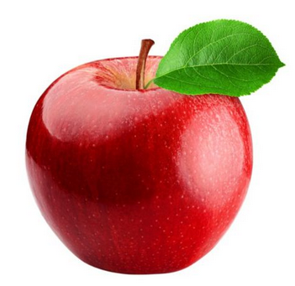
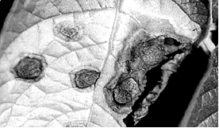

الوثيقة-1-
الوثيقة-3-
الوثيقة-2-

كونك تلميذ السنة الرابعة متوسط ساعد الفلاح في تفسير هذه الظواهر بالإجابة على هذه الاسئلة.

- فسّر ما يلي:
- تغيّر لون المحلول من شفّاف الى أخضر فاتح.
- تشكّل طبقة رمادية (تميل الى السواد) على الجدار الدّاخلي للدّلو.
- أكتب معادلة التفاعل الكيميائي الحادث بين كبريتات الزنك والحديد بالصيغة الشاردية .
- مثل كيفيا القوى المؤثرة على الصندوق, فسر سبب بقاءه عالقا داخل السائل.
- فسر سبب طفو التفاح فوق السائل.
- بماذا تنصح الفلّاح لتفادي ما حدث أثناء استعمال هذا النّوع من المحاليل ( نصيحة واحدة فقط )؟

- {رب اشرح لي صدري ، و يسر لي أمري ، و احلل عقدة من لساني يفقه قولي ، اللهم لا سهل إلا ما جعلته سهلا و أنت تجعل الحزن إذا شئت سهلا يا ارحم الرحمين}.

- اللهم وفق طلبة شهادة التعليم المتوسط نجاحا ووسع صدورهم انشراحا وصوب اذهانهم انفتاحا واجعل بيوتهم افراحا

لجمهورية الجزائرية الديمقراطية الشعبية
2023/2024

مـــديـــريــة الــتـربـيـة لــولايــة غرب الجزائر المستوى: الرابعة متوسط متوسطة: فاطمة زردامى المدة : ساعة ونصف
اختبار للفصل الثلاثي الثالث في مادة العلوم الفيزيائية والتكنولوجيا
التمرين الاول (06 ن)
كرة نواس B مغلفة بالألمنيوم كتلتهاg 10 تلمس قضيب معدني CD عند الطرف C وعند لمس الطرف D بالقضيب بلاستيكي مشحون نلاحظ انها تنفر مشكلة زاوية° 45 التجربة الموضحة في الوثيقة (1).
- حدد شحنة القضيب البلاستيكي المشحون. حدد طريقة تكهرب القضيب البلاستيكي.
- فسر سبب تنافر الكرة ؟ حدد تكهرب الكرة
- حدد القوى المؤثرة على الكرة في هذه الحالة . متل هذه القوى كيفيا.

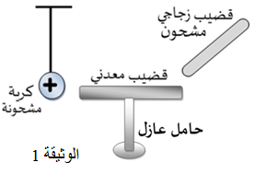
D
C
B
قضيب بلاستيكي مشحون
شكل 1
.
التمرين الثاني (06 ن)
بغرض دراسة ناقلية بعض المحاليل للتيار الكهربائي قامت سندس بالتجربة الموضحة في الوثيقة 1 . نغلق القاطعة في كل دارة
- حدد نوع التيار المستعمل.
- سجل ملاحظاتك في كل دارة ؟ مع التبرير .
نضيف للوعاء 3 ماء مقطر فتلاحظ انطلاق غاز في احد المسريين و ترسب المعدن في المسرى الاخر.
- اكتب المعادلة الكيميائية عند كل مسرى.
- استنتج المعادلة الاجمالية لهذا التحليل الكهربائي.
- حدد اسم كاشف الغاز المنطلق.

1. الماء مقطر
2. مسحوق السكر
3. مسحوق كلور الفضة ( Ag⁺ ,Cl⁻)

الوثيقة 01

الوضعية الإدماجية (08ن)
لدراسة بعض الظواهر الفيزيائية قام مجموعة من التلاميذ بعدة تجارب على الجسم ( S ) حجمه 0.0001 m³
التجربة الاولى
في ( الحالة 1 ) قام التلاميذ بقياس القوة التي تطبقها الارض على الجسم باستعمال جهاز دينامو متر
في ( الحالات 2 و 3 ) قاموا بغمر الجسم في سوائل مختلفة فلاحظوا وجود اختلاف في قيمة السابقة
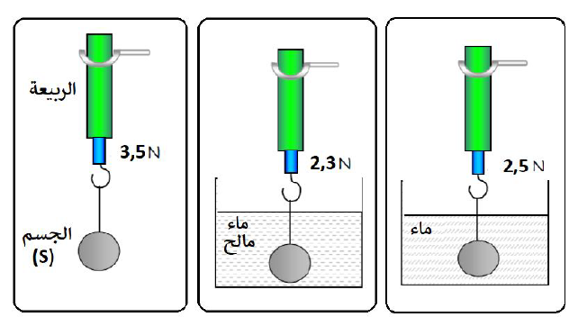
سائل 2
سائل 1
الحالة 1
الحالة 2
الحالة 3

التجربة الثانية
قاموا بقطع خيط الدينامو متر في ( الحالة 3 و 2 ) فلاحظوا ان الجسم في ( الحالة 2 ) يطفو اما في ( الحالة 3 ) يبقى عالقا.

الحالة 3
الحالة 2
ساعد التلاميذ في الاجابة عن هذه الاسئلة.
- احسب دافعة ارخميدس بالنسبة لكل سائل, ماذا تستنتج ؟ _ استنتج كتلة الماء المزاح في (الحالة 3 ) ( تعطى g = 10 N/ Kg ) .
- في الحالة 2 (التجربة 2 ):
- مثل القوى المؤثرة على الجسم كيفيا .
- فسر سبب طفو الجسم في السائل.
- في الحالة 3 (التجربة 2 ):
بالتوفيق
- فسر سبب بقاء الجسم عالقا في هذه الحالة
- {رب اشرح لي صدري ، و يسر لي أمري ، و احلل عقدة من لساني يفقه قولي ، اللهم لا سهل إلا ما جعلته سهلا و أنت تجعل الحزن إذا شئت سهلا يا ارحم الرحمين}.

- اللهم وفق طلبة شهادة التعليم المتوسط نجاحا ووسع صدورهم انشراحا وصوب اذهانهم انفتاحا واجعل بيوتهم افراحا.
- لجمهورية الجزائرية الديمقراطية الشعبية
2023/2024

- مـــديـــريــة الــتـربـيـة لــولايــة غرب الجزائر المستوى: الرابعة متوسط متوسطة: فاطمة زردامى المدة : ساعة ونصف
- اختبار للفصل الثلاثي الثالث في مادة العلوم الفيزيائية والتكنولوجيا
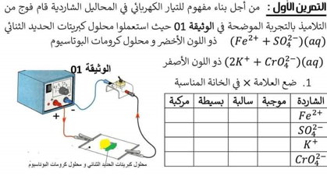
محلول كبريتات الحديد الثنائي ومحلول كرومات البوتاسيوم
مولد كهربائي
- اكتب الصيغة الاحصائية لمحلول كبريتات الحديد الثنائي ومحلول كرومات البوتاسيوم.
- اذ علمت ان سبب لون الاصفر في محلول كرومات البوتاسيوم هو وجود شاردة كرومات CrO₄²⁻
- صف الملاحظات المتوقعة في التجربة الوثيقة 1 عند غلق القاطعة.
- كتب على المولد الكهربائي الدلالات التالية ( V 220 _ Hz 50 )
- حدد معنى كل دلالة.
- احسب التوتر الاعظميU_{Max .}
- احسب الدورT.

التمرين الثاني: انجز الاستاذ التجربة الموضحة في الوثيقة 2 باستغلال النتائج المعطاة.
- سم الجهاز D .
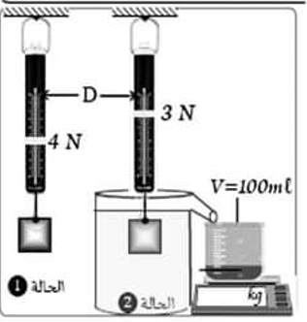
- احسب كتلة الجسم الصلب.
- احسب دافعة ارخميدس.
- استنتج قيمة ثقل الماء المزاح تم احسب قيمة كتلته.
- عين الكتلة الحجمية للسائل .
- تعرف على السائل المستعمل باعتماد على الجدول التالي
V_{L}=0.0001m³
زيت | ماء | كحول | السائل
800 | 1000 | 820 | ρ (kg /m³)
الوثيقة 02
g=10N/Kgتعطى

الوضعية الإدماجية : اثناء محاولة شيماء سلق البيض على فرن كهربائي استطاعته P = 2200 w ,شد انتباهها ملاحظتان :
الملاحظة 1 ارتفاع البيضة قليلا عن قعر الاناء بعد اضافتها لكمية معتبرة من الملح ( الوثيقة 3) .
الملاحظة 2 عدم اشتعال الفرن الكهربائي بالرغم من سلامة كل من المآخذ 2 والفرن ( الوثيقة 4)
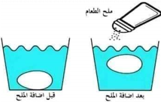

الوثيقة 03
بالنسبة للملاحظة الاولى:
- فسر سبب ارتفاع البيضة قليلا وبقائها معلقة في ماء المالح.
- مثل القوى المؤثرة على البيضة عند بقائها معلقة في الماء المالح تمثيلا كيفيا.

بالنسبة للملاحظة الثانية ( بالاعتماد على الوثيقة 4 )

- اذكر سبب عدم اشتعال الفرن الكهربائي في المأخذ 2 مع التبرير.
- اعد رسم المخطط ( الوثيقة 4) مع تصحيح الاخطاء وادخال التعديلات والاضافات المناسبة.
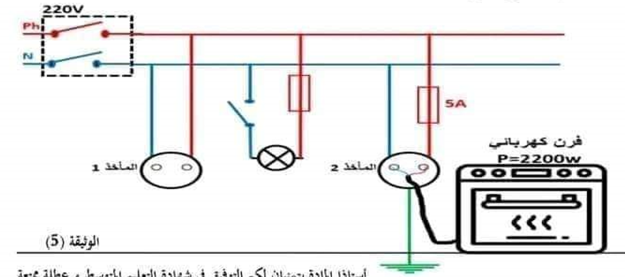

الوثيقة 04

{رب اشرح لي صدري ، و يسر لي أمري ، و احلل عقدة من لساني يفقه قولي ، اللهم لا سهل إلا ما جعلته سهلا و أنت تجعل الحزن إذا شئت سهلا يا ارحم الرحمين}.

- اللهم وفق طلبة شهادة التعليم المتوسط نجاحا ووسع صدورهم انشراحا وصوب اذهانهم انفتاحا واجعل بيوتهم افراحا.
التمرين | الأجوبة | العلامة
 |  | مجزءة | مجموع
 | التمرين الأول [06نقاط]:  - تحديد دور المربط 3  حماية الانسان من صدمات الكهربائية  - تحديد قيمة التوتر بين مربط 1 و2 U₁ ) ( و بين مربط 1 و 2 U₂ ) (  U₁ = 220 v U₂ = 0 v  - تسمية مربطين 1 و2  1 يمثل مربط الطور 2 يمثل مربط الحيادي  - حساب التوتر الاعظمي U_{MAX}  U _{MAX} = U _{eff} * √2 = 220 * √2 = 311.13 V  اقتلع المأخذ من مكانه فوجد ان اسلاك المتصلة به سوداء اللون كلها.  - تحديد اللون المناسب للأسلاك لكل مربط.  سلك الطور لونه احمر  سلك الحيادي لونه ازرق  سلك الارضي اصفر اخضر.  - طريقة اخرى لتحديد مرابط الاخذ الكهربائي  كاشف مفك البراغي  ₎  التمرين التاني [06نقاط]:  لاحظ الوثيقتين (1) و (2) جيدا ثم أجب عما يلي:  1/ الجهاز D : الربيعة وظيفته قياس قيمة الثقل  2/ القوى المؤثرة على الجسم (S) في الوثيقة (1) مع كتابة رمز كل قوة.  - تأثير الخيط على الجسم F_{f/s}  - تأثير الارض على الجسم P  3/ شرطي توازن الجسم (S):  نفس المنحى _ نفس الشدة _ متعاكستان في الاتجاه _ 0 = F_{f/s} + P  4/  - تمثل كل من  P ثقل الحقيقي و P_{ap} ثقل الظاهري  - استنتاج الفرق بين القيمتين N 1 = 4 – 5  تمثل هذه القيمة : قوة دافعة ارخميدس  - .  كتلة الماء المزاح Fa = P_{l} = m .g = 1 N , m = P_{l} / g , m = 0.1kg | 0.5  1  1  1  1.5  1  0.5  0.5  1  1  1  0.5  0.5  1

متوسطة فاطمة زردامي مستوي: الرابعة متوسط
تصحيح نموذجي للاختبار الأول للفصل الثلاثي الثالث في مادة العلوم الفيزيائية والتكنولوجيا
العلامة | المؤشرات | رقم السؤال | المعيار
0.5  0.5  2.5  1  0.5  0.5  0.5 | - تفسيّر ما يلي:  تغيّر لون المحلول من شفّاف الى أخضر فاتح  .دليل على ظهور شاردة الحديد  تشكّل طبقة رمادية (تميل الى السواد) على الجدار الدّاخلي للدّلو  .دليل على ترسب معدن الزنك  - .اكتابة معادلة التفاعل الكيميائي الحادث: بالصيغة الشاردية .  Fe_{(s)} + ( Zn²⁺ + SO²⁻ )_{(aq)} (Fe²⁺ + SO²⁻ )_{(aq)} + Zn_{(s)}  - تمثيل القوى المؤثرة على الصندوق  - تاثير الارض على الصندوق P  - قوة دافعة ارخميدس F_{A}  تفسير سبب بقاء الصندوق عالقا داخل السائل.  سبب بقاء الصندوق عالقا لان كتلته الحجمية تساوى من كتلة الحجمية للسائل  - تفسير سبب طفو التفاح فوق السائل.  سبب بقاء التفاح طافيا لان كتلته الحجمية اصغر من كتلة الحجمية للسائل  - تنصح الفلّاح لتفادي ما حدث أثناء استعمال هذا النّوع من المحاليل:  وضع هه المواد في قارورة بلاستيكية  ارتداء قفازات عند استعمال هذه المواد |  | 1- - الترجمة السليمة للوضعية
1 | - توظيف السندات وحسن استغلالها  - استعمال صحيح لرموز العالمية  -توظيف وحدات القياس بشكل صحيح | كل الإجابة | 2- استخدام السليم لأدوات المادة
1 | - التعبير السليم.  - التسلسل السليم للأفكار .  - تنظيم الإجابات. | كل الإجابة | 3- انسجام  الإجابة
 |  | كل الإجابة | 4- الإتقان

تصحيح النموذجي للاختبار الفصل الثالث لسنة الرابعة متوسط سنة 2023.2022
التمرين | الأجوبة | العلامة
 |  | مجزءة | مجموع
 | التمرين الأول [06نقاط]:  - ما هي شحنة القضيب البلاستك.: سالبة  تم اكتساب هذه الشحنة: تكهرب الدلك  - تفسير سبب تنافر الكرة : بسبب تماثل في شحنات بين طرف C والكرة وهذا راجع لانتفال شحنات سالبة من قضيب البلاستيكي الى للقضيب المعدني تم الى الكرة .  طريقة تكهرب الكرة اللمس .  - حدد القوى المؤثرة على الكرة في هذه الحالة .  تأثير الخيط على الكرة F f / s  تأثير القضيب على الكرة F r / s  تأثير الارض على الكرة P  تمثل القوى كيفيا  التمرين التاني [06نقاط]:  - تيار مستعمل تيار مستمر.  - ماذا يحدث في كل دارة مع تبرير :  - لا ينحرف مؤشر الامبير متر ولا يتوهج المصباح لأنه مادة نقية لا يحتوي على شوارد.  - لا ينحرف مؤشر الامبير متر ولا يتوهج المصباح لأنه مسحوق شاردي لا يحتوي على شوارد.  - لا ينحرف مؤشر الامبير متر ولا يتوهج المصباح لأنه مسحوق جزيئي لا يحتوي على شوارد.  .  .  - كتابة المعادلة الكيميائية عند كل مسرى.  عند مهبط  Ag ⁺_{(aq)} + 1é Ag _{( s)}  عند المصعد  2Cl –_{(aq)} + 2é Cl₂ (g)  - استنتاج المعادلة الاجمالية لهذا التحليل الكهربائي.  + Cl₂ (g) .2Ag ⁺_{(aq)} + 2Cl –_{(aq)} 2Ag _{( s}  - كاشف غاز كلور هو ازرق النيلة. | 0.5  0.5  1.5  0.5  1.5  1.5  0.5  1.5  0.75  0.75  2  0.5

العلامة | المؤشرات |  | المعيار
2  0.5  1  1  0.5  0.5 | - احسب دافعة ارخميدس بالنسبة لكل سائل  F_{A} = P – P_{ap} = 3.5- 2.3 = 1.2 N في سائل1  F_{A} = P – P_{ap} = 3.5- 2.5 = 1N في سائل 2  , تستنتج : ان شدة دافعة تتغير بتغير كتلة الحجمية للسائل .  استنتاج كتلة الماء المزاح في حالة 3 ( تعطى g = 10 N/ Kg ) .  F_{A} = P_{l}= 1N = m_{l} .g m_{l} = P_{l} / g = 1/10 = 0.1 kg في سائل2  - في الحالة 2 (التجربة 2 ): تمثيلها كيفيا :  دافعة ارخميدس F_{A}  الثقل P  - سبب طفو الجسم في سائل.: لان كتلته الحجمية اصغر من كتلة الحجمية للسائل.  - في الحالة 3 (التجربة 2 ):  - سبب بقاء الجسم عالقا : لان كتلته الحجمية تساوي من كتلة الحجمية للسائل. |  | 1- - الترجمة السليمة للوضعية
1 | - توظيف السندات وحسن استغلالها  - استعمال صحيح لرموز العالمية  -توظيف وحدات القياس بشكل صحيح | كل الإجابة | 2- استخدام السليم لأدوات المادة
1 | - التعبير السليم.  - التسلسل السليم للأفكار .  - تنظيم الإجابات. | كل الإجابة | 3- انسجام  الإجابة
 |  | كل الإجابة | 4- الإتقان

متوسطة فاطمة زردامي مستوي: الرابعة متوسط
تصحيح نموذجي للاختبار الأول للفصل الثلاثي الثالث في مادة العلوم الفيزيائية والتكنولوجيا
التمرين | الأجوبة | العلامة
 |  | مجزءة | مجموع
 | ₎ | 0.5  1  1  1  1.5  1  0.5  0.5  1  1  1  0.5  0.5  1

العلامة | المؤشرات |  | المعيار
 | 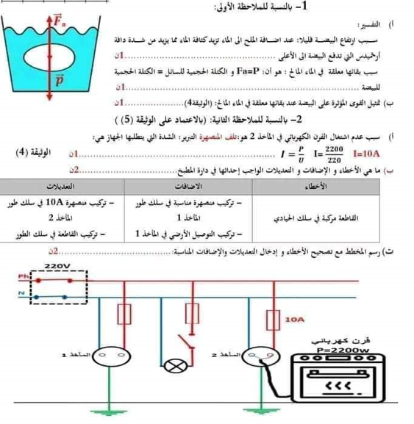 |  | 1- - الترجمة السليمة للوضعية
1 | - توظيف السندات وحسن استغلالها  - استعمال صحيح لرموز العالمية  -توظيف وحدات القياس بشكل صحيح | كل الإجابة | 2- استخدام السليم لأدوات المادة
1 | - التعبير السليم.  - التسلسل السليم للأفكار .  - تنظيم الإجابات. | كل الإجابة | 3- انسجام  الإجابة
 |  | كل الإجابة | 4- الإتقان

